| אידיאל היופי - האמנם?

רציונל
הפעולה מגיעה על מנת לדבר עם החניכות ולהעמיק במהו "מודל היופי"- נעמיק עם החניכות על שלל המודלים והאידיאלים הקיימים בתרבויות השונות ברחבי העולם והמודלים והאידיאלים הקיימים בישראל בפרט.
נעמיק ונדבר עם החניכות על איך אידיאל היופי עצמו נוגע בתחום המגדר– איך הוא מגדיר מה זה גברי ומה זה נשי בחברה שלנו.
ניחשף לשיטות הפעולה של מודל היופי כמנגנון דיכוי בעיצוב הזהות הלהט"בית ובכלל.
נשוחח ונתעמק בציפיות שלנו שהתעצבו עקב אידיאל היופי, ומה הציפיות הפנים-קהילתיות שלנו כקהילת הלהט"ב.

מטרות
- נלמד על מהו מודל היופי, על שלל המודלים בתרבויות שונות ובישראל בפרט.
- נחשוף את האופן בו מודל היופי מגדיר את הגברי והנשי בחברה שלנו, אשר מהווה מנגנון דיכוי בעיצוב הזהות שלנו.
- נשוחח על הציפיות המתעצבות אצלנו ביחס לאידיאל היופי בקהילה הגאה.

מתווה וחלוקת זמנים
מהלך | זמנים
פתיחה | 5 ד'
משחק הזיכרון | 15 ד'
התקשורת והדימוי דרכה | 25 ד'
היופי בקהילה הגאה | 20 ד'
סיכום | 10 ד'

עזרים וציוד: קישורים לסרטונים, עזר משחק זיכרון מודפס
למדריכה:
זוהי פעולה רגישה מאחר והיא נוגעת בהרבה נקודות עדינות ואישיות אצל חניכים צעירים כמו דימוי הגוף, ביטחון עצמי, גבריות לעומת נשיות ועוד. שאל.י את השאלות בזהירות כך שלא תגרום לאף אחד/ת להרגיש מבוכה או אי נוחות. אם יש רגישות סביב נושא מסוים אצל אחד החניכות אפשר גם לוותר מראש על שאלות מסוימות כדי למנוע אי נעימות.
מהלך

חלק א' | פתיחה

- פתיחה:
נצפה בסרטון המתאר את שינוי אידיאל היופי בישראל לאורך מאה השנים האחרונות.
לינק לסרטון:
Israel (Stav) | 100 Years of Beauty - Ep 35 | Cut - YouTube
נשאל:
- מי היא האישה הישראלית האידיאלית לאורך השנים, על פי הסרטון?
- האם יש עוד סוגים של יופי? מדוע הם לא באו לידי ביטוי בסרטון?

חלק ב' | לב הפעולה

- משחק הזיכרון
מפזרים על הרצפה קלפים הפוכים, של תמונות המייצגות את אידיאל היופי במקומות שונים (נספח א'). מחלקים את הקבוצה ל-3 קבוצות ומשחקים משחק הזיכרון: כל קבוצה בתורה מרימה 2 קלפים – אם הקלפים מתאימים הם לוקחים אותם וממשיכים לתור נוסף, עד שנגמרים הקלפים.
לאחר המשחק נצא לדיון ונשאל:
- איך ייתכן כי אידיאל היופי משתנה בין תרבויות שונות בעולם?
- אז מי קובע, בסופו של דבר, מה נחשב יפה ומה לא?

- התקשורת והדימוי דרכה
נצפה בפרסומת של ג'ילט
לינק לסרטון:
We Believe: The Best Men Can Be | Gillette (Short Film) - YouTube
ולאחר מכן נצא לדיון קצר:
- מה לדעתכם משפיע על ההתנהגות 'גברית' בחברה היום?
- מה ההבדלים באידיאלים והציפיות העומדות בפני גברים בחברה לבין אלו של נשים בחברה?
(למדריך.ה: חשוב להזכיר שיש אידיאלים רבים לזהויות שהן אינן גבר או אישה, אך אנחנו נתמקד בשני הקיצונים המגדריים של אידיאל היופי הרווח היום.)
לאחר מכן, נצפה בסרטון 'למה אנחנו שונאים את הגוף שלנו?' (3:16 עד 6:15 בערך)
לינק לסרטון:
למה אנחנו שונאים את הגוף שלנו? - YouTube
נשאל:
- האם אידיאל היופי משפיע על הביטויים המגדריים שלנו? כיצד זה נעשה?
(למדריך.ה: העניין המרכזי אליו נחתור היא ההבנה כי אידיאל היופי הגברי והנשי הוא בעל השפעה משמעותית על הדיכוי החברתי שהן.ם חווים.ות ; ההתעסקות של 'מה יפה לגברים' ו'מה יפה לנשים', נדגיש כי 'היופי' בגברים (שעירים, גבוהים וחסינים) ישנה השפעה על התפקידים החברתיים שאנחנו מייחסים לגברים (חזק, דומיננטי, קליל, מגן, רגוע וכו') וכן, הדברים 'היפים' לנשים (נמוכה, רזה ומאופרת) הינם בעלי תפקיד בעיצוב דמות האישה בחברה (שברירית, עדינה, לא יציבה ואימפולסיבית ועוד) ובכך מהווים מנגנון דיכוי בחברה לעיצוב הזהות האישית שלנו.)
- ואם אני גבר נשי? אישה גברית?

- היופי בקהילה הגאה
נפתח בשאלה אל החניכות: האם יש אידיאל יופי בקהילה הגאה?
לאחר מכן, נצפה יחדיו בסרטון 'הוא אוהב שמנות' של הליין הגאה דרעק.
לינק לסרטון:
דרעק גאווה 2019 - אושרה - הוא אוהב שמנות | Dreck pride 2019 official song - YouTube
נצא לדיון נוסף ונשאל את החניכות:
- על איזה צום בדיוק הם מדברים בתחילת הקליפ?
- האם קיים לדעתכם שוני באידיאל היופי בין הקהילה הגאה לקהילה ההטרוסקסואלית?
(למדריך.ה: בהקשר של הגאווה, ננסה להראות כי ההשפעות החלות על המרחב ההטרוסקסואלי חלות גם על המרחב הגאה. הומואים נשיים נחשבים פחות מ הומואים גבריים ולסביות נשיות נחשבות יותר מלסביות גבריות, עלינו להיות חטובים ובמיטבינו לפני אירועי הגאווה וכו'.)

חלק ג' | סיכום ורפלקציה

- סיכום
נסכם בכך שננסה להעלות לדיון את עניין ניכוס המאפיינים שלנו כיפים וייחודיים, בבחינת שונה זה יפה, נשאיר מקום לשאלות ותהיות של החניכות על מודל היופי - האם יצא להן לחוות עד כה דיכוי בכל הקשור לנראות החיצונית שלנו (בחירות אופנתיות, א-בינאריות ועוד).

| נספחים א'

שבטים באפריקה | 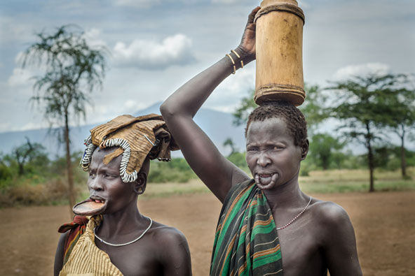 | נשים בישראל כיום
בת לשבט הפאדונג. הטבעות הכבדות מגבילות מאוד את תנועת הנשים וגוזרות עליהן חיים של ישיבה | 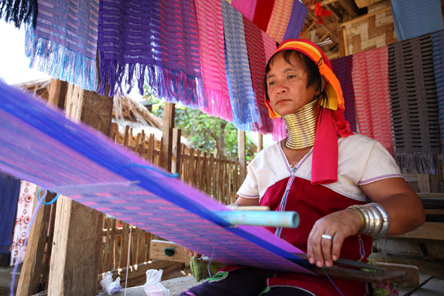 | סין-  רגליים קשורות לשם הקטנה | 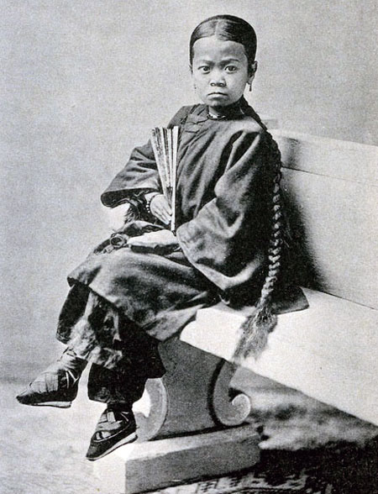
בסביבות ה-20 אלף לפנה"ס, האישה האידיאלית הייתה שמנה | 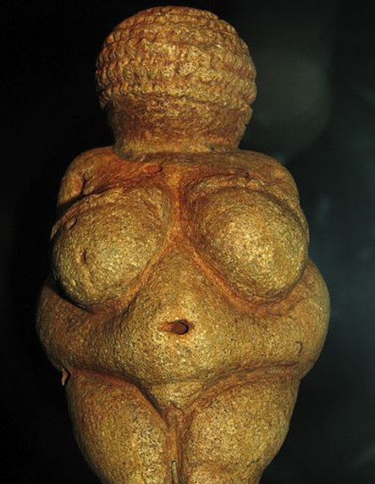 | בגיל חמש מתאימים לילדות מהשבט חמש טבעות, ובכל שנה מוסיפים עוד טבעת | 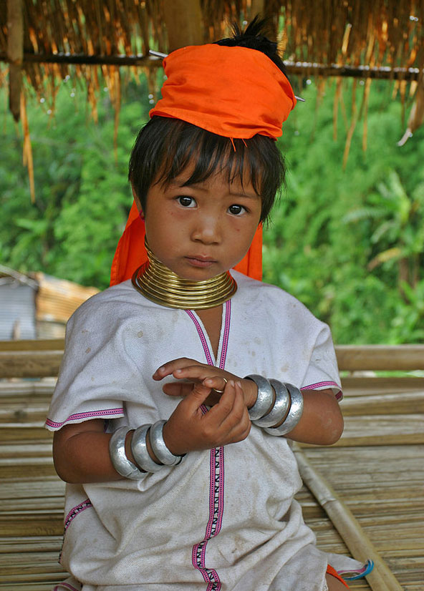
שנות ה-50  אישה נשית ואלגנטית, סטייל כוכבות הוליווד הקלאסית | 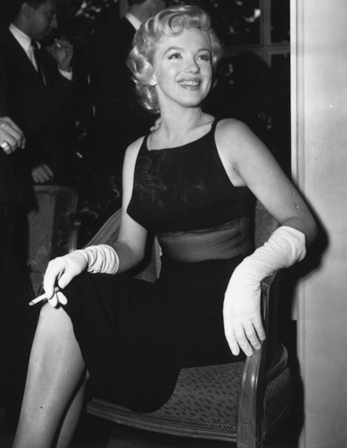 | 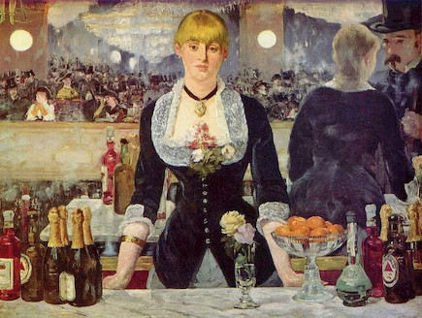 | המאה ה-19  אידיאל יופי צר
ניתן כמובן להוסיף קלפים ותמונות למשחק עצמו להרחיב אותו

